**МИНИСТЕРСТВО НАУКИ И ВЫСШЕГО ОБРАЗОВАНИЯ РОССИЙСКОЙ ФЕДЕРАЦИИ**

федеральное государственное бюджетное образовательное учреждение

высшего образования

**«УЛЬЯНОВСКИЙ ГОСУДАРСТВЕННЫЙ ТЕХНИЧЕСКИЙ УНИВЕРСИТЕТ»**

Кафедра «Измерительно-вычислительные комплексы»

Курсовая работа

По дисциплине «Алгоритмы и структуры данных»

Тема “Компьютерная логическая игра”  
«Двухходовые шашки»

Пояснительная записка

**Инв. № подл.**

**Подп. и дата**

**Взам. инв. №**

**Инв. № дубл.**

**Подп. и дата**

Р.02069337.2215-16 ПЗ-01

Листов 7

**Руководитель разработки**:

доцент каф. ИВК, к.т.н., доцент

*Шишкин Вадим Викторинович*

« »2022 г

**Исполнитель**:

студент гр. ИСТбд-21

*Никитин Илья Андреевич*

« »2022 г.

**2022**

**Введение**

Разработано приложение «Двухходовые шашки». За основу работы выбрана такая структура данных, как массив. Данная структура данных была использована, потому что массив имеет множество преимуществ, в совокупности с которыми разработка приложения была наиболее эффективна.

К данным преимуществам относятся:

* Массивы обеспечивают произвольный доступ к элементам. Это ускоряет доступ к элементам по положению.
* Массивы хранят несколько данных похожих типов с одним и тем же именем.
* Быстрота изменения элементов.
* Массивы компактны и занимают меньше памяти и места, что делает их более эффективными.

**1.Проектная часть**

**1.1 Постановка задачи на разработку приложения**

Определяется заданием на курсовую работу. Детализируется в разработанном техническом задании (приложение 1).

**1.2Математические методы**

Операция XOR – исключающее или.

**1.3Архитектура и алгоритмы**

1.3.1 Алгоритм шифрования XXTE:

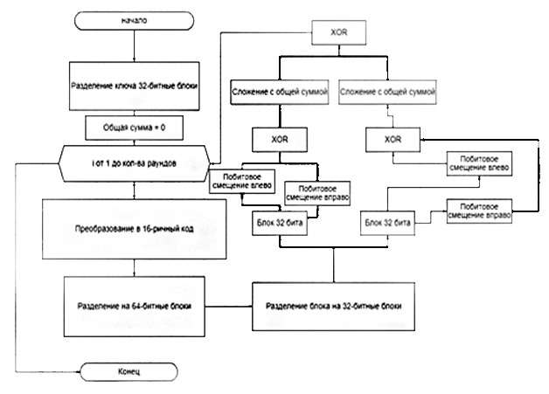

1.3.2 Алгоритм проверки возможности хода:

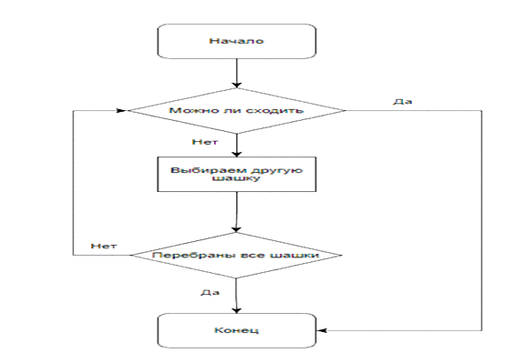

1.3.3 Алгоритм оценочной функции.

Алгоритм оценочной функции позволяет выбрать компьютеру лучший ход в соответствии с правилами игры. Если же ход невозможен – выявляет победителя.

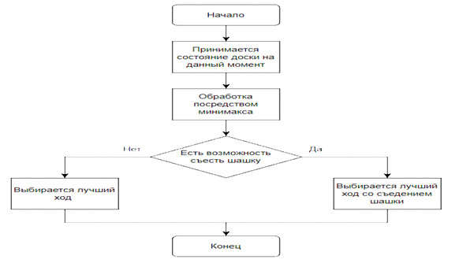

1.3.4 Алгоритм хода игрока

Алгоритм начинает свою работу с вызова функции проверки возможности хода. Затем, если в игре возникает ситуация в которой игрок может съесть вражескую пешку, то он съедает её перемещаясь по диагонали и вновь проводит проверку, если же игрок не имеет возможности съесть шашку соперника и шашка способна передвинуться на выбранную клетку – передвигает фигуру. Если же ход невозможен – выявляет победителя.

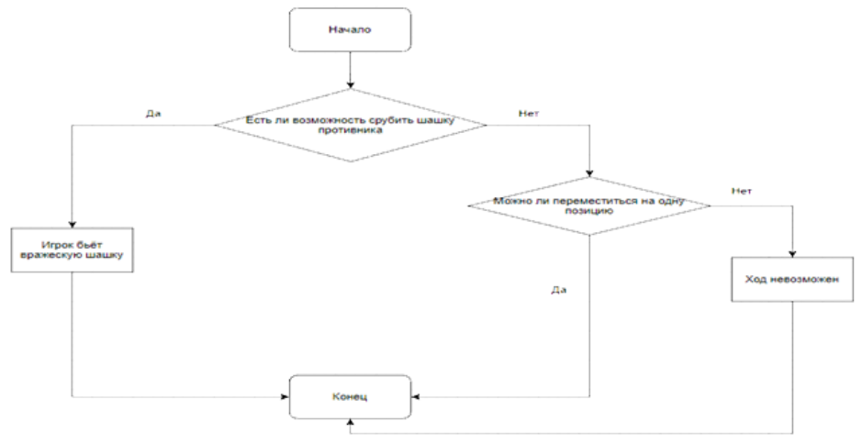

1.3.5 Алгоритм регистрации

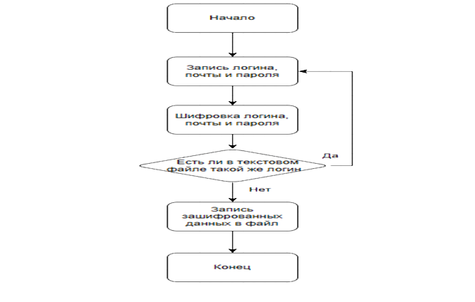

1.3.6 Алгоритм авторизации

Алгоритм авторизации позволяет пользователю авторизоваться.

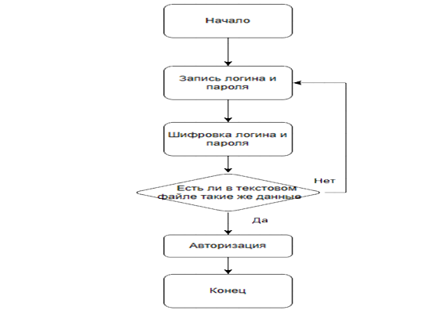

1.3.7 Алгоритм начала новой игры

Алгоритм позволяет пользователю начать новую игру, очистив поле и очередь для хода.

**1.4Тестирование**

Тестирование проводилось путём игры против компьютера на заранее измененных позициях шашек для создания различных игровых ситуаций.

Тестирование системы авторизации:

Сценарий 1: Введенные пользователем данные верны.

Ожидаемый результат: Пользователь вводит логин и пароль, успешно авторизуется.

Фактический результат: Пользователь вводит логин и пароль, успешно авторизуется.

Сценарий 2: Ввод несуществующего логина

Ожидаемый результат: Пользователь вводит несуществующий логин, приложение сообщает о том, что такого аккаунта не существует.

Фактический результат: Пользователь вводит несуществующий логин, приложение сообщает о том, что такого аккаунта не существует.

Сценарий 3: Ввод неверного пароля

Ожидаемый результат: Пользователь вводит логин и неверный пароль, получает сообщение о том, что пароль неверен.

Фактический результат: Пользователь вводит логин и неверный пароль, получает сообщение о том, что пароль неверен.

Сценарий 4: Незаполнение одного или нескольких полей

Ожидаемый результат: При попытке авторизации пользователем при одном или нескольких пустых полях - приложение попросит заполнить все поля.

Фактический результат: При попытке авторизации пользователем при одном или нескольких пустых полях - приложение попросит заполнить все поля.

Тестирование системы регистрации

Сценарий 1: Все поля заполнены, такого аккаунта не существует

Ожидаемый результат: Пользователь вводит логин, пароль и почту, приложение сохраняет аккаунт в базе данных.

Фактический результат: Пользователь вводит логин, пароль и почту, приложение сохраняет аккаунт в базе данных.

Сценарий 2: Незаполнение одно или нескольких полей

Ожидаемый результат: При попытке авторизации пользователем при одном или нескольких пустых полях - приложение попросит заполнить все поля.

Фактический результат: При попытке авторизации пользователем при одном или нескольких пустых полях - приложение попросит заполнить все поля.

Сценарий 3: Ввод существующего логина

Ожидаемый результат: Пользователь вводит существующий логин, получает сообщение о том, что такой аккаунт уже существует.

Фактический результат: Пользователь вводит существующий логин, получает сообщение о том, что такой аккаунт уже существует.

Тестирование системы определения победителя

Сценарий 1: У одной из сторон не осталось ходов

Ожидаемый результат: После совершения хода приложение просчитывает все возможные ходы одной из сторон (зависит от очереди хода),

если ходов нет - сообщает о завершении игры и победителе.

Фактический результат: После совершения хода приложение просчитывает все возможные ходы одной из сторон (зависит от очереди хода),

если ходов нет - сообщает о завершении игры и победителе.

Сценарий 2: У одной из сторон не осталось шашек

Ожидаемый результат: После совершения хода приложение считает все шашки на игровом поле, если у одной из сторон их не осталось - сообщает о завершении игры и победителе.

Фактический результат: После совершения хода приложение считает все шашки на игровом поле, если у одной из сторон их не осталось - сообщает о завершении игры и победителе.

Тесты проводятся по принципам соблюдения базовой верификации и

валидации, с соблюдением всех вводных требований к приложению.

**2.Источники, использованные при разработке**

1.dvahoda[Электронный ресурс]: Двухходовые шашки:

http://dvahoda.ru/pravila/  
(Дата обращения: 01.12.2022)

2. Habr [Электронный ресурс]: Введение в Tkinter:

<https://habr.com/ru/post/133337/>

(Дата обращения: 02.12.2022)

3. Temofeev [Электронный ресурс]: Шифрование TEA, XTEA, XXTEA

https://temofeev.ru/info/articles/shifrovanie-tea-xtea-xxtea/  
(Дата обращения 07.12.2022)

4.Wikipedia[Электронный ресурс]: XXTEA

<https://ru.wikipedia.org/wiki/XXTEA>

(Дата обращения: 07.12.2022)

**3.Приложения**

Приложение 1 - Техническое задание.

Приложение 2 - Руководство программиста.